暨南大学本科实验报告专用纸
课程名称 高级语言程序设计 成绩评定
实验项目名称 成绩评级 指导教师 张鑫源
实验项目编号 实验四 实验项目类型 实验地点
学生姓名 贾熙妮 学号 2019053751
学院 智能科学与工程学院 系 专业 信息安全
实验时间 2020 年 3 月 25 日 上午 午～ 4 月 8 日 下 午 温度 ℃湿度
- 实验目的
学习掌握C语言程序的编写
- 实验内容和要求
实验内容：由用户输入分数信息（百分制），程序将其转换为对应的评级后输出。分数评级规则如下：90分以上为“A”，80-89分为“B”，70-79分为“C”，60-69分为“D”，60分以下为“E”。
要求：1.通过if和switch分别实现该功能，
2.可以处理非法输入。
- 主要仪器设备
仪器：计算机
实验环境：Dev-C++5.11
- 源程序
- 使用if语句：
#include <stdio.h>
int main ()
{
int score;
printf("Please input score:");
scanf("%d",&score);
if (score>100||score<0)
printf("Input error!");
else if(score>=90)
printf("grade=A");
else if(score>=80)
printf("grade=B");
else if(score>=70)
printf("grade=C");
else if(score>=60)
printf("grade=D");
else
printf("grade=E");
return 0;
}
- 使用switch：
#include <stdio.h>
int main ()
{
int score,mark;
printf("Please input score:\n");
scanf("%d",&score);
mark=score/10;
switch(mark)
{
case 0:
case 1:
case 2:
case 3:
case 4:
case 5:printf("grade=E\n");break;
case 6:printf("grade=D\n");break;
case 7:printf("grade=C\n");break;
case 8:printf("grade=B\n");break;
case 9:
case 10:printf("grade=A\n");break;
default:printf("Input error!\n");
return 0;

}

}
- 实验步骤与调试
- 使用if语句：
- 编译错误，经检查，发现score拼写错误，且在其中的一个else if语句后面多加了一个分号，进行了改正后编译正确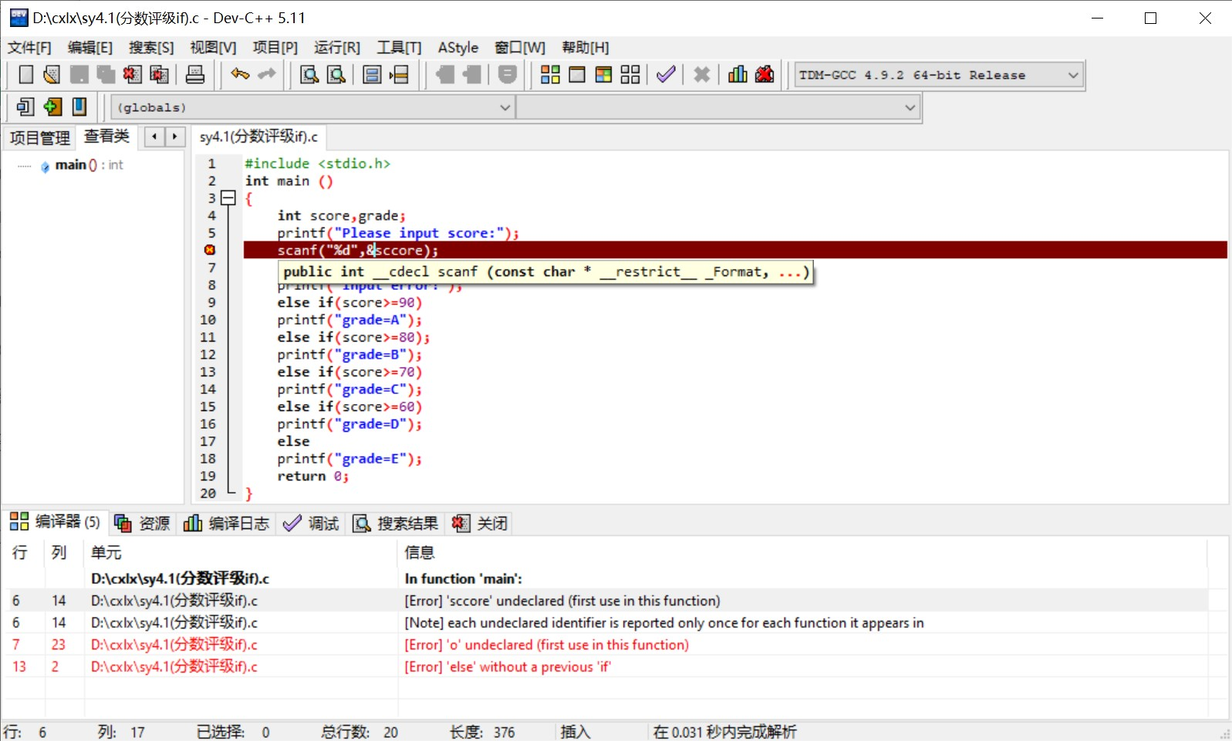
- 编译正确：
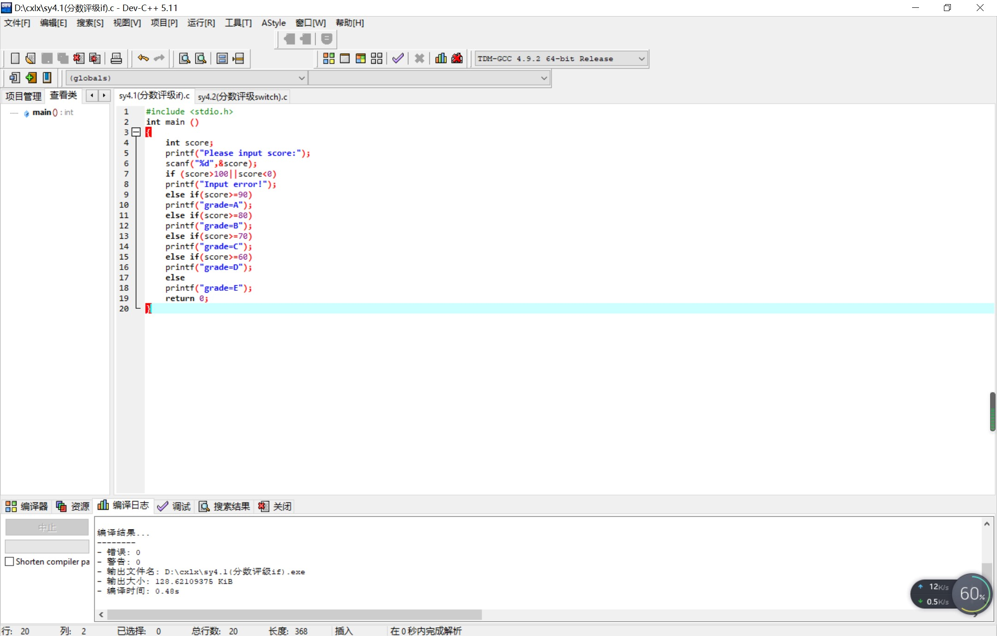
- 使用switch：
（1）编译错误，第一个printf语句后面没有加分号
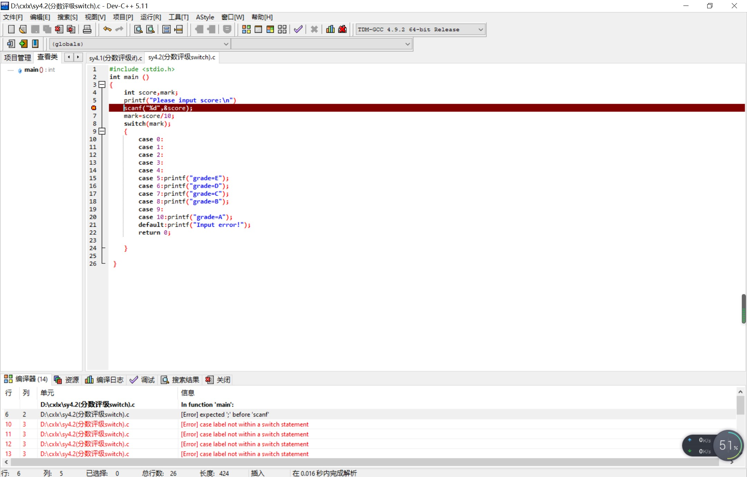
（2）运行错误，case语句后忘记加break
（3）编译运行无误
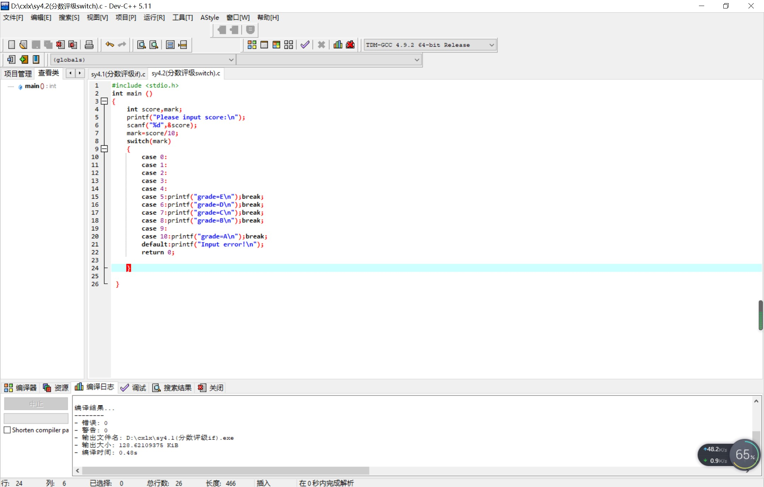
- 实验结果与分析
1.使用if语句
（1）
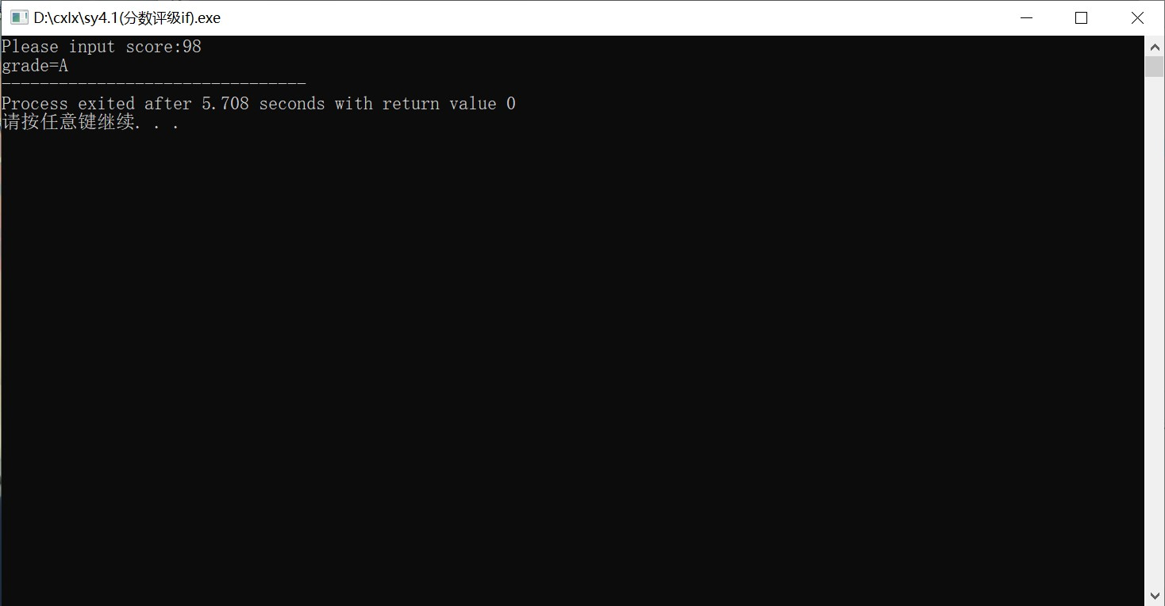

（2）

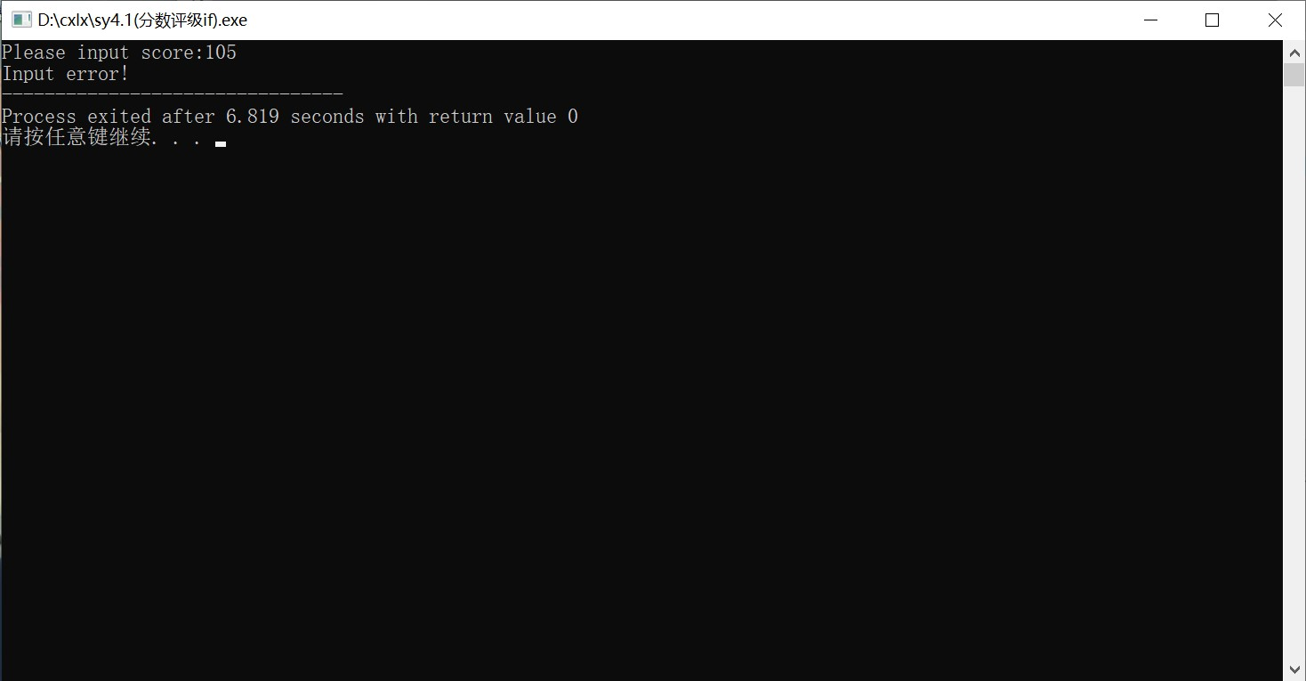

2.使用switch

（1）

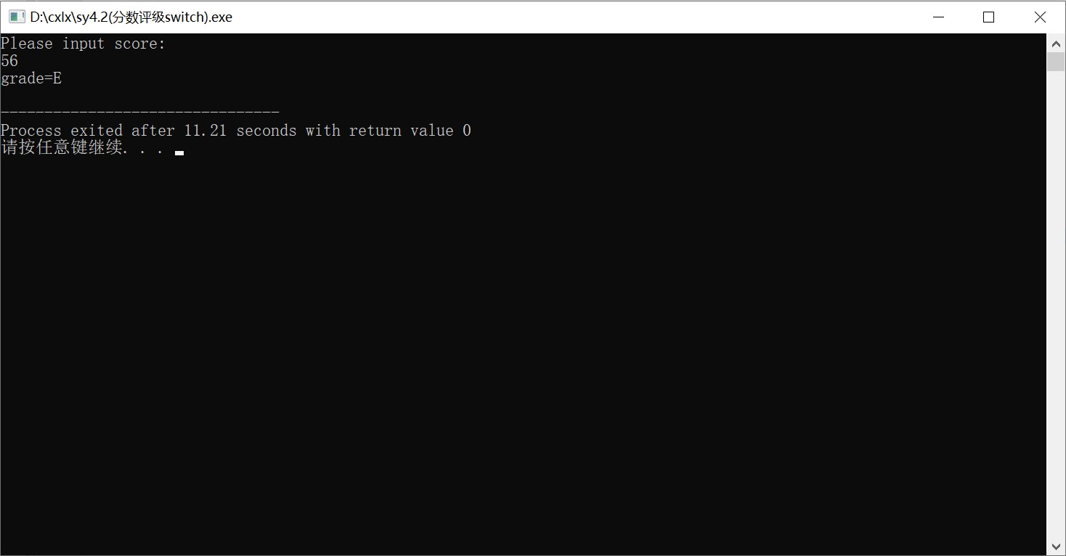
（2）

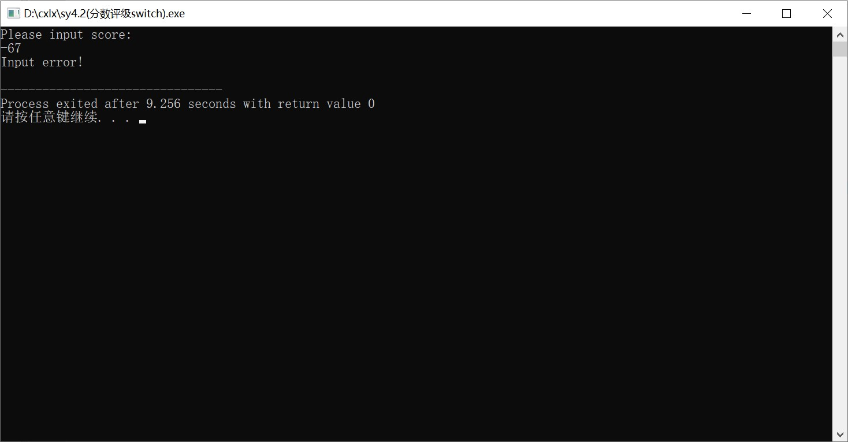
暨南大学本科实验报告专用纸(附页)

